
การออกแบบหน่วยการเรียนรู้ตามแนวทางของ Backward Design
หน่วยการเรียนรู้ที่ ๓ เรื่อง มาตรา กง
รหัส-ชื่อรายวิชา ท ๑๒๑   กลุ่มสาระการเรียนรู้ภาษาไทย
ชั้นประถมศึกษาปีที่ ๒ ภาคเรียนที่ ๑ เวลาเรียน ๖ ชั่วโมง
ผู้สอน ............................................................. โรงเรียน .................................................

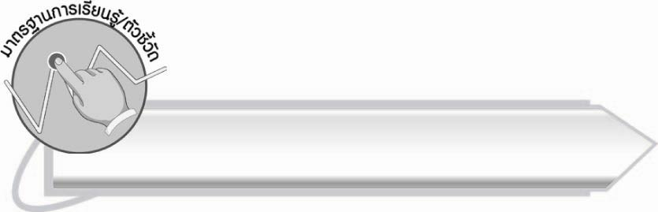
มาตรฐานการเรียนรู้/ตัวชี้วัด

มาตรฐานการเรียนรู้
มาตรฐาน ท ๑.๑ ใช้กระบวนการอ่านสร้างความรู้และความคิดเพื่อนำไปใช้ตัดสินใจแก้ปัญหาในการดำเนินชีวิต และมีนิสัยรักการอ่าน
ตัวชี้วัด
ท ๑.๑ ป. ๒/๑ อ่านออกเสียงคำ คำคล้องจอง ข้อความ และบทร้อยกรองง่าย ๆ
ได้ถูกต้อง
ท ๑.๑ ป. ๒/๒ อธิบายความหมายของคำและข้อความที่อ่าน
มาตรฐานการเรียนรู้
มาตรฐาน ท ๒.๑ ใช้กระบวนการเขียนเขียนสื่อสาร เขียนเรียงความ ย่อความ และ
เขียนเรื่องราวในรูปแบบต่าง ๆ เขียนรายงานข้อมูลสารสนเทศและรายงานการศึกษาค้นคว้า
อย่างมีประสิทธิภาพ
ตัวชี้วัด
ท ๒.๑ ป. ๒/๑ คัดลายมือตัวบรรจงเต็มบรรทัด
มาตรฐานการเรียนรู้
มาตรฐาน ท ๔.๑ เข้าใจธรรมชาติของภาษาและหลักภาษาไทย การเปลี่ยนแปลงของภาษา และพลังของภาษา ภูมิปัญญาทางภาษา และรักษาภาษาไทยไว้เป็นสมบัติของชาติ
ตัวชี้วัด
ท ๔.๑ ป. ๒/๒ เขียนสะกดคำและบอกความหมายของคำ

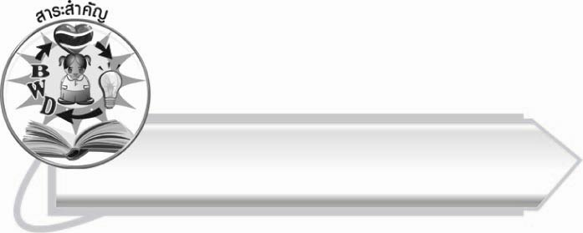
สาระสำคัญ

มาตรา กง เป็นคำที่มี ง เป็นตัวสะกด การอ่าน การเขียน และรู้ความหมายของคำที่ถูกต้อง ทำให้สามารถนำคำไปใช้ในชีวิตประจำวันได้

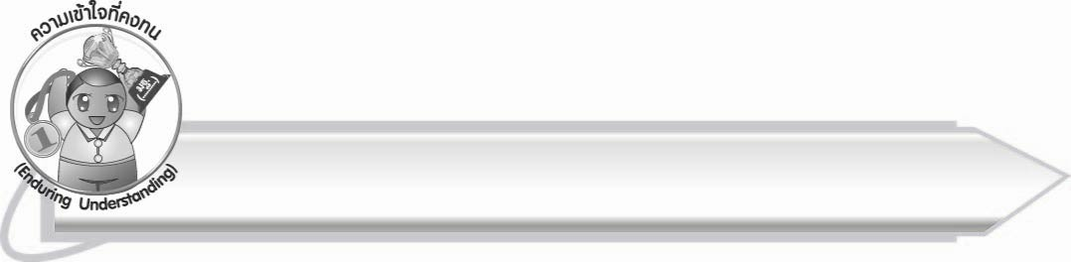
ความเข้าใจที่คงทน (Enduring Understanding)

นักเรียนสามารถสรุปได้ว่า มาตรา กง เป็นคำที่มี ง เป็นตัวสะกด การอ่าน การเขียน และรู้ความหมายของคำที่ถูกต้อง ทำให้สามารถนำคำไปใช้ในชีวิตประจำวันได้

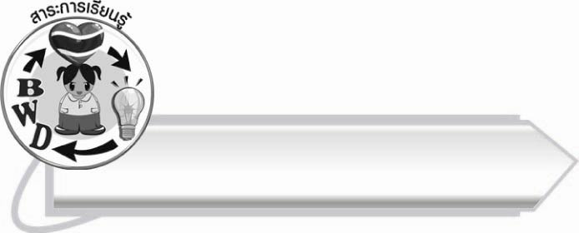
สาระการเรียนรู้

มาตรา กง


สมรรถนะสำคัญของผู้เรียน

๑. ความสามารถในการสื่อสาร
- ทักษะการอ่าน
- ทักษะการเขียน
- ทักษะการฟัง การดู และการพูด
๒. ความสามารถในการคิด
- การจำแนก
- การวิเคราะห์
- การสังเคราะห์
- การจัดระบบความคิดเป็นแผนภาพ
- การประยุกต์/การปรับปรุง
- การสรุปความรู้
๓. ความสามารถในการแก้ปัญหา
๔. ความสามารถในการใช้ทักษะชีวิต



คุณลักษณะอันพึงประสงค์

ใฝ่เรียนรู้
ตัวชี้วัดที่ ๔.๑ ตั้งใจ เพียรพยายามในการเรียนและเข้าร่วมกิจกรรมการเรียนรู้
มุ่งมั่นในการทำงาน
ตัวชี้วัดที่ ๖.๑ ตั้งใจและรับผิดชอบในการปฏิบัติหน้าที่การงาน
ตัวชี้วัดที่ ๖.๒ ทำงานด้วยความเพียรพยายามและอดทนเพื่อให้งานสำเร็จ
ตามเป้าหมาย
รักความเป็นไทย
ตัวชี้วัดที่ ๗.๒ เห็นคุณค่าและใช้ภาษาไทยในการสื่อสารได้อย่างถูกต้อง
เหมาะสม
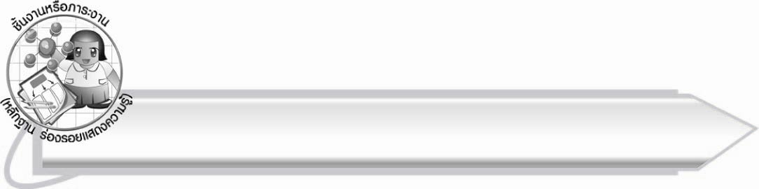

ชิ้นงานหรือภาระงาน (หลักฐาน ร่องรอยแสดงความรู้)

๑. กิจกรรมการอ่านออกเสียงคำในมาตรา กง
๒. ใบงานที่ ๖ เรื่อง การเขียนคำที่อยู่ในมาตรา กง จากภาพและอ่านคำ
๓. ใบงานที่ ๗ เรื่อง การคัดลายมือคำในมาตรา กง
๔. แผนภาพความคิดสรุปความรู้เรื่อง มาตรา กง

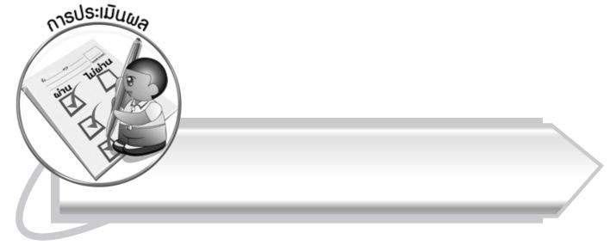

การประเมินผล

การประเมินผลตัวชี้วัด
เรื่อง การอ่านออกเสียงคำในมาตรา กง
ระดับคะแนน  เกณฑ์การประเมิน | ๔ | ๓ | ๒ | ๑
การอ่านออกเสียงคำในมาตรา กง | อ่านออกเสียงคำในมาตรา กง  ได้ถูกต้องทุกคำด้วยตนเอง และสามารถอ่านนำผู้อื่นได้ | อ่านออกเสียงคำในมาตรา กง  ทุกคำได้  ด้วยตนเองสามารถแก้ไขคำ ที่อ่านผิดได้ | อ่านออกเสียงคำในมาตรา กง  ได้ถูกต้อง  เป็นส่วนใหญ่ และเมื่อมีผู้แนะนำก็สามารถแก้ไขได้ | อ่านออกเสียงคำในมาตรา กง ได้ แต่ต้องมี  ผู้แนะนำ

ใบงานที่ ๖ เรื่อง การเขียนคำที่อยู่ในมาตรา กง จากภาพและอ่านคำ
ระดับคะแนน  เกณฑ์การประเมิน | ๔ | ๓ | ๒ | ๑
การเขียนคำจากภาพและอ่านคำ | เขียนคำที่มีความหมายสัมพันธ์กับภาพและอ่านออกเสียงได้ถูกต้องทุกคำด้วยตนเอง | เขียนคำที่มีความหมายสัมพันธ์กับภาพและอ่านออกเสียงด้วยตนเองได้  บางคำที่เขียน  หรืออ่านผิด  ก็สามารถแก้ไขด้วยตนเองได้ | เขียนคำที่มีความหมายสัมพันธ์กับภาพและอ่านออกเสียงได้ถูกต้อง  เป็นส่วนใหญ่  และเมื่อมีผู้แนะนำก็สามารถแก้ไข  ตามได้ | เขียนคำที่มีความหมายสัมพันธ์กับภาพและอ่าน  ออกเสียงได้  แต่ต้องมีผู้แนะนำ

ใบงานที่ ๗ เรื่อง การคัดลายมือคำในมาตรา กง
ระดับคะแนน  เกณฑ์การประเมิน | ๔ | ๓ | ๒ | ๑
การคัดลายมือคำในมาตรา กง | คัดลายมือ  ได้ถูกต้อง  เป็นระเบียบ สะอาดและสวยงาม แสดงถึงความตั้งใจ | คัดลายมือได้ถูกต้อง  เป็นระเบียบ  และสะอาดดี  แต่ยังไม่สวยงามมากนัก | คัดลายมือได้ถูกต้อง  และเป็นระเบียบ  ความสะอาดพอใช้ได้ | คัดลายมือได้ถูกต้อง แต่ยังไม่เป็นระเบียบนัก  มีรอยลบ  ที่ไม่สะอาด  หลายแห่ง

การประเมินผลคุณลักษณะอันพึงประสงค์
ใฝ่เรียนรู้
ตัวชี้วัดที่ ๔.๑ ตั้งใจ เพียรพยายามในการเรียนและเข้าร่วมกิจกรรมการเรียนรู้
พฤติกรรมบ่งชี้ | ดีเยี่ยม (๓) | ดี (๒) | ผ่าน (๑) | ไม่ผ่าน (๐)
๔.๑.๑ ตั้งใจเรียน  ๔.๑.๒ เอาใจใส่และมี  ความเพียรพยายาม  ในการเรียนรู้  ๔.๑.๓ สนใจเข้าร่วม  กิจกรรมการเรียนรู้  ต่าง ๆ | ตั้งใจเรียน เอาใจใส่ และมีความเพียร-พยายาม  ในการเรียนรู้  เข้าร่วมกิจกรรรมการเรียนรู้ต่าง ๆ | ตั้งใจเรียน  เอาใจใส่ และมีความเพียร-พยายาม ในการเรียน | ตั้งใจ เอาใจใส่  ในการเรียน | ไม่ตั้งใจเรียน

มุ่งมั่นในการทำงาน
ตัวชี้วัดที่ ๖.๑ ตั้งใจและรับผิดชอบในการปฏิบัติหน้าที่การงาน
พฤติกรรมบ่งชี้ | ดีเยี่ยม (๓) | ดี (๒) | ผ่าน (๑) | ไม่ผ่าน (๐)
๖.๑.๑ เอาใจใส่ต่อการ  ปฏิบัติหน้าที่  ที่ได้รับมอบหมาย  ๖.๑.๒ ตั้งใจและรับผิดชอบ  ในการทำงาน  ให้สำเร็จ  ๖.๑.๓ ปรับปรุงและ  พัฒนาการทำงาน  ด้วยตนเอง | ตั้งใจและรับผิดชอบในการปฏิบัติหน้าที่ที่ได้รับมอบหมายให้สำเร็จ มีการปรับปรุงการทำงานให้ดีขึ้น | ตั้งใจและรับผิดชอบในการปฏิบัติหน้าที่ที่ได้รับมอบหมาย  ให้สำเร็จ | เอาใจใส่ต่อการปฏิบัติหน้าที่ที่ได้รับมอบหมาย | ไม่ตั้งใจปฏิบัติหน้าที่การงาน

ตัวชี้วัดที่ ๖.๒ ทำงานด้วยความเพียรพยายามและอดทนเพื่อให้งานสำเร็จตามเป้าหมาย
พฤติกรรมบ่งชี้ | ดีเยี่ยม (๓) | ดี (๒) | ผ่าน (๑) | ไม่ผ่าน (๐)
๖.๒.๑ ทุ่มเททำงาน อดทน  ไม่ย่อท้อต่อปัญหา  และอุปสรรค  ในการทำงาน  ๖.๒.๒ พยายามแก้ปัญหา  และอุปสรรค  ในการทำงาน  ให้สำเร็จ  ๖.๒.๓ ชื่นชมผลงานด้วย  ความภาคภูมิใจ | ทำงานด้วย ความขยัน อดทน พยายาม ให้งานสำเร็จ ตามเป้าหมาย ชื่นชมผลงาน ด้วยความภาคภูมิใจ | ทำงานด้วย ความขยัน พยายามให้งานสำเร็จ ตามเป้าหมาย | ทำงานด้วย ความขยัน เพื่อให้งานเสร็จ ตามที่ได้รับมอบหมาย | ไม่ขยัน อดทน ในการทำงาน

รักความเป็นไทย
ตัวชี้วัดที่ ๗.๒ เห็นคุณค่าและใช้ภาษาไทยในการสื่อสารได้อย่างถูกต้องเหมาะสม
พฤติกรรมบ่งชี้ | ดีเยี่ยม (๓) | ดี (๒) | ผ่าน (๑) | ไม่ผ่าน (๐)
๗.๒.๑ ใช้ภาษาไทยและ  เลขไทยในการ  สื่อสารได้อย่าง  ถูกต้องเหมาะสม  ๗.๒.๒ชักชวน แนะนำให้  ผู้อื่นเห็นคุณค่า  ของการใช้  ภาษาไทยที่ถูกต้อง | เป็นแบบอย่างที่ดีในการใช้ภาษาไทย เลขไทยในการสื่อสาร บอกให้ผู้อื่นใช้ภาษาไทยที่ถูกต้อง | ใช้ภาษาไทย  เลขไทยในการสื่อสารบอกให้ผู้อื่น ใช้ภาษาไทย ที่ถูกต้อง | ใช้ภาษาไทยและเลขไทยในการสื่อสารได้ | ไม่สนใจ ใช้ภาษาไทย อย่างถูกต้อง

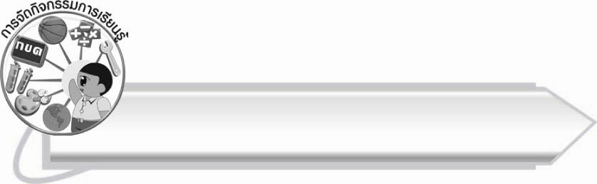
การจัดกิจกรรมการเรียนรู้

๑. ให้นักเรียนดูภาพและบอกคำจากภาพนั้น เช่น ภาพลิง ภาพธง จากนั้นสังเกตตัวสะกดของคำ
๒. ให้นักเรียนศึกษาความรู้เรื่อง มาตรา กง
๓. ให้นักเรียนยกตัวอย่างคำที่มี ง เป็นตัวสะกด และมีความหมายทีละคน โดยครูกำหนดเวลาให้นักเรียนคิดคนละไม่เกิน ๑๐ วินาที ใครคิดไม่ทันจะวนกลับมาถามใหม่
๔. ให้นักเรียนฝึกอ่านสะกดคำที่อยู่ในมาตรา กง จากแถบประโยคที่ครูกำหนด
๕. ให้นักเรียนฝึกอ่านออกเสียงคำที่อยู่ในมาตรา กง ที่ใช้ในชีวิตประจำวัน
๖. ให้นักเรียนอ่านชื่อดอกไม้จากบัตรคำที่ครูติดบนกระดาน แล้วร่วมกันสนทนาว่า
ถ้าอ่านออกเสียงผิด ความหมายจะเปลี่ยนไปอย่างไร
๗. ให้นักเรียนแบ่งกลุ่มช่วยกันฝึกอ่านออกเสียงคำที่กำหนดภายในกลุ่มของตนเอง จากนั้นออกมาอ่านหน้าชั้นเรียนทีละกลุ่ม ครูและนักเรียนกลุ่มอื่นร่วมกันตรวจสอบความถูกต้องและแนะนำการอ่าน
๘. ให้นักเรียนวาดภาพสิ่งที่เป็นคำที่อยู่ในมาตรา กง เขียนคำประกอบภาพ ครูและนักเรียนร่วมกันตรวจสอบความถูกต้องในการเขียน และฝึกอ่านคำ
๙. ให้นักเรียนทำใบงานที่ ๖ เรื่อง การเขียนคำที่อยู่ในมาตรา กง จากภาพและอ่านคำ พร้อมอธิบายความหมาย ครูและนักเรียนร่วมกันตรวจสอบความถูกต้อง
๑๐. ให้นักเรียนอ่านประโยคที่ครูกำหนดและเรียนรู้ความหมายของคำ
๑๑. ให้นักเรียนเติมคำมาตรา กง ในสำนวนและประโยคให้สมบูรณ์ ร่วมกันตรวจสอบความถูกต้อง จากนั้นฝึกอ่านออกเสียงและช่วยกันอธิบายความหมาย
๑๒. ให้นักเรียนช่วยกันบอกชื่อพืช ชื่อสัตว์ และชื่อสิ่งของ ตามสีของลูกปิงปองที่หยิบได้ ครูเขียนคำที่นักเรียนบอกบนกระดาน
๑๓. ให้นักเรียนร่วมกันอธิบายวิธีการเขียนตัวอักษรไทยให้ถูกต้องสวยงาม
๑๔. ให้นักเรียนทำใบงานที่ ๗ เรื่อง การคัดลายมือคำในมาตรา กง ครูประเมินผลงาน ของนักเรียนเป็นรายบุคคล
๑๕. ให้นักเรียนเล่นเกม ฟังออกสื่อท่าทาง โดยฟังคำที่ครูบอก ถ้ามีตัวสะกดในมาตรา กง ให้ตบมือ ๑ ครั้ง
๑๖. ให้นักเรียนอ่านเรื่องจริงจากป่าที่ครูติดบนกระดานพร้อมกัน สังเกตคำที่มี ง สะกด
๑๗. ให้นักเรียนเขียนคำตามคำบอก ๕ คำ ครูติดบัตรคำเฉลยบนกระดาน จากนั้นอ่านออกเสียงพร้อมกัน
๑๘. ให้นักเรียนและครูร่วมกันสรุปความรู้ ดังนี้
๏ มาตรา กง เป็นคำที่มี ง เป็นตัวสะกด การอ่าน การเขียน และรู้ความหมายของคำที่ถูกต้องทำให้สามารถนำคำไปใช้ในชีวิตประจำวันได้
๑๙. ให้นักเรียนเขียนแผนภาพความคิดสรุปความรู้เรื่อง มาตรา กง แล้วร่วมกันตรวจสอบความถูกต้อง

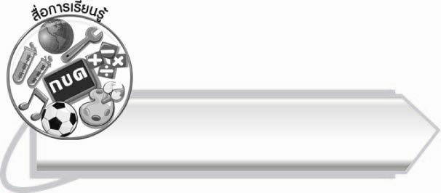
สื่อการเรียนรู้

๑. ภาพคำในมาตรา กง
๒. บัตรคำ
๓. แถบประโยค
๔. สำนวน
๕. ชุดคำมาตรา กง
๖. ลูกปิงปอง ๓ สี และกล่อง
๗. กระดาษสำหรับทำกิจกรรม
๘. เรื่องจริงจากป่า
๙. ใบงานที่ ๖-๗


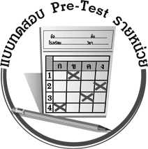
แบบทดสอบก่อนเรียน (Pre-Test)
ได้__________คะแนน
คะแนนเต็ม ๑๐ คะแนน

ชื่อ ____________ นามสกุล ______________ เลขที่ _____ ชั้น _____
ให้นักเรียนใช้ดินสอระบายลงใน หน้าคำตอบที่ถูกต้องให้เต็มวง

๑. ชื่อของใช้ข้อใดอยู่ในมาตรา กง
๑ วิทยุ ๒ ดินสอ ๓ กล้อง

๒. ชื่อสัตว์ในข้อใดอยู่ในมาตรา กง
๑ ช้าง ๒ งู ๓ เสือ

๓. คำใดไม่เข้าพวก
๑ ปิงปอง ๒ ไถนา ๓ ท่าน้ำ

๔. คำว่า “แมลงหวี่” อยู่ในมาตราตัวสะกดข้อใดตามลำดับ
๑ มาตรา ก กา มาตรา ก กา
๒ มาตรา ก กา มาตรา กง
๓ มาตรา กง มาตรา ก กา

๕. ข้อความนี้มีคำที่อยู่ในมาตรา กง กี่คำ
วันนี้ท้องฟ้าปลอดโปร่ง

๑ ๑ คำ ๒ ๒ คำ ๓ ๓ คำ

๖. คำที่อยู่ในมาตรา กง คำใดที่นำมาเติมในประโยคนี้
แมวชอบกิน ที่แม่วางไว้ในครัว

๑ ปลาทู ๒ ปูม้า ๓ กุ้งแห้ง

๗. ประโยคนี้ควรเติมคำในมาตรา กง ข้อใด
การออกกำลังกายทำให้ร่างกาย และจิตใจแจ่มใส

๑ แข็งแรง ๒ ร่าเริง ๓ หม่นหมอง

๘. คำว่า “หนังสือหนังหา” มีลักษณะเหมือนกับคำใด
๑ ตั้งหน้าตั้งตา ๒ ฟูฟ่อง ๓ น้ำค้าง

๙. ประโยคใดมีคำในมาตรา กง มากที่สุด
๑ ป่าดงพงพีมีสัตว์ป่ามากมาย
๒ เด็กสองคนคุยกันกะหนุงกะหนิง
๓ เราบำรุงรักษาแม่น้ำลำคลอง

๑๐.
“จงเอาเยี่ยงอย่างกาดำ มันโอบอ้อมอารีต่อเพื่อนกาด้วยกัน”

คำที่ขีดเส้นใต้มีความหมายตรงกับคำใด
๑ เอื้อเฟื้อ ๒ แบบอย่าง ๓ อดอยาก

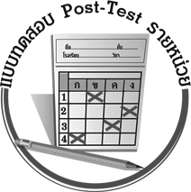
แบบทดสอบหลังเรียน (Post-Test)
ได้__________คะแนน
คะแนนเต็ม ๑๐ คะแนน

ชื่อ ____________ นามสกุล ______________ เลขที่ _____ ชั้น _____
ให้นักเรียนใช้ดินสอระบายลงใน หน้าคำตอบที่ถูกต้องให้เต็มวง

๑. ชื่อสัตว์ในข้อใดอยู่ในมาตรา กง
๑ ช้าง ๒ งู ๓ เสือ

๒. ข้อความนี้มีคำที่อยู่ในมาตรา กง กี่คำ
วันนี้ท้องฟ้าปลอดโปร่ง

๑ ๑ คำ ๒ ๒ คำ ๓ ๓ คำ

๓. คำที่อยู่ในมาตรา กง คำใดที่นำมาเติมในประโยคนี้
แมวชอบกิน ที่แม่วางไว้ในครัว

๑ ปลาทู ๒ ปูม้า ๓ กุ้งแห้ง

๔. ประโยคนี้ควรเติมคำในมาตรา กง ข้อใด
การออกกำลังกายทำให้ร่างกาย และจิตใจแจ่มใส

๑ แข็งแรง ๒ ร่าเริง ๓ หม่นหมอง

๕. คำใดไม่เข้าพวก
๑ ปิงปอง ๒ ไถนา ๓ ท่าน้ำ

๖. ชื่อของใช้ข้อใดอยู่ในมาตรา กง
๑ วิทยุ ๒ ดินสอ ๓ กล้อง

๗. ประโยคใดมีคำในมาตรา กง มากที่สุด
๑ ป่าดงพงพีมีสัตว์ป่ามากมาย
๒ เด็กสองคนคุยกันกะหนุงกะหนิง
๓ เราบำรุงรักษาแม่น้ำลำคลอง

๘. คำว่า “หนังสือหนังหา” มีลักษณะเหมือนกับคำใด
๑ ตั้งหน้าตั้งตา ๒ ฟูฟ่อง ๓ น้ำค้าง
“จงเอาเยี่ยงอย่างกาดำ มันโอบอ้อมอารีต่อเพื่อนกาด้วยกัน”

๙.

คำที่ขีดเส้นใต้มีความหมายตรงกับคำใด
๑ เอื้อเฟื้อ ๒ แบบอย่าง ๓ อดอยาก

๑๐. คำว่า “แมลงหวี่” อยู่ในมาตราตัวสะกดข้อใดตามลำดับ
๑ มาตรา ก กา มาตรา ก กา
๒ มาตรา ก กา มาตรา กง
๓ มาตรา กง มาตรา ก กา

เฉลย แบบทดสอบก่อนเรียน (Pre-Test) เรื่อง มาตรา กง
๑. ๓ ๒. ๑ ๓. ๑ ๔. ๓ ๕. ๒
๖. ๓ ๗. ๑ ๘. ๑ ๙. ๒ ๑๐. ๒

เฉลย แบบทดสอบหลังเรียน (Post-Test) เรื่อง มาตรา กง
- ๑ ๒. ๒ ๓. ๓ ๔. ๑ ๕. ๑
๖. ๓ ๗. ๒ ๘. ๑ ๙. ๒ ๑๐. ๓





แบบบันทึกสรุปผลการเรียนรู้สำหรับผู้เรียน
นักเรียนมีความรู้สึกอย่างไร หลังจากที่เรียนหน่วยการเรียนรู้นี้แล้ว
......................................................................................................................
...........................................................
นักเรียนยังไม่เข้าใจเรื่องใดอีกบ้างที่เกี่ยวกับหน่วยการเรียนรู้นี้
ซึ่งต้องการให้ครูอธิบายเพิ่มเติม
............................................................................................................................................................................................
นักเรียนได้รับความรู้เรื่องใดบ้างจากหน่วยการเรียนรู้นี้
.................................................................................................................................................................................
...........................................................
นักเรียนจะสามารถนำความรู้ ความเข้าใจจากหน่วยการเรียนรู้นี้ไปใช้ประโยชน์ในชีวิตประจำวันได้อย่างไรบ้าง
...........................................................................................................................................................................................................................................................
กิจกรรมที่นักเรียนชอบมากที่สุด
ในหน่วยการเรียนรู้นี้ คือ
กิจกรรมใด เพราะอะไร ..........................................................
..........................................................
..........................................................
..........................................................
ผลงานที่นักเรียนชอบและต้องการคัดเลือกเป็นผลงานดีเด่นจาก
หน่วยการเรียนรู้นี้คือผลงานใดบ้าง
............................................................................................................................................................................................
หน่วยการเรียนรู้ที่ .......................................................................................
๑. ครูสามารถนำแบบบันทึกนี้ไปใช้เป็นหลักฐานและข้อมูลเพื่อปรับปรุง และพัฒนากระบวนการเรียนรู้ของผู้เรียน
๒. ครูสามารถนำแบบบันทึกนี้ไปใช้ประกอบการทำวิจัยในชั้นเรียนเพื่อเป็นผลงานประกอบการเลื่อนวิทยฐานะได้

ชื่อ-นามสกุล...................................... เลขที่ ............................................ ชั้น ..................................
วันที่ ................................................ เดือน ........................................................... พ.ศ. ...................
คำชี้แจง ให้นักเรียนบันทึกสรุปผลการเรียนรู้จากหน่วยการเรียนรู้นี้

หมายเหตุ ให้ครูสำเนาแบบบันทึกนี้เพื่อให้นักเรียนบันทึกทุกหน่วยการเรียนรู้
1. ครูสามารถนำแบบบันทึกนี้ไปใช้เป็นหลักฐานและข้อมูลเพื่อปรับปรุง และพัฒนากระบวนการเรียนรู้ของผู้เรียน
2. ครูสามารถนำแบบบันทึกนี้ไปใช้ประกอบการทำวิจัยในชั้นเรียนเพื่อเป็นผลงานประกอบการเลื่อนวิทยฐานะได้

